**RESUMEN GIT**

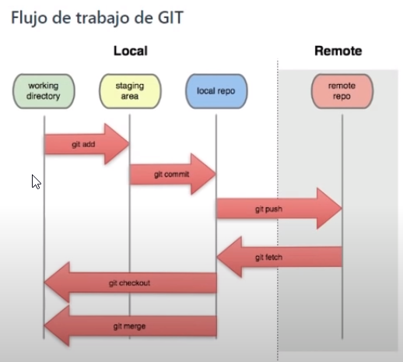

El trabajo que realizamos desde cero lo manda a un area temporal (starging area) y luego local repo